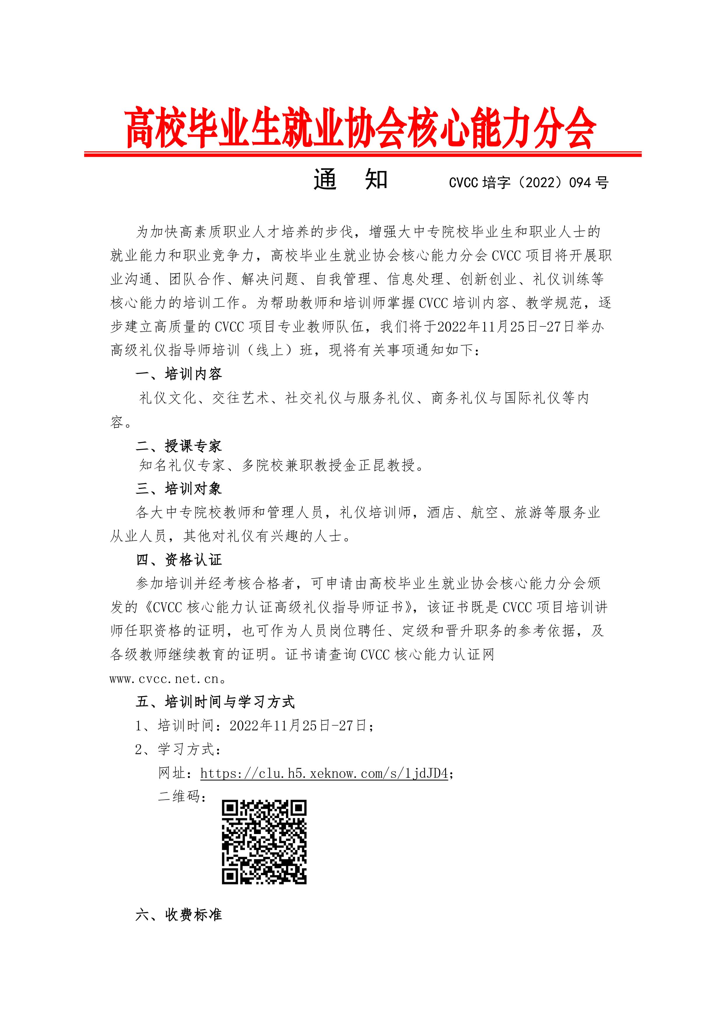

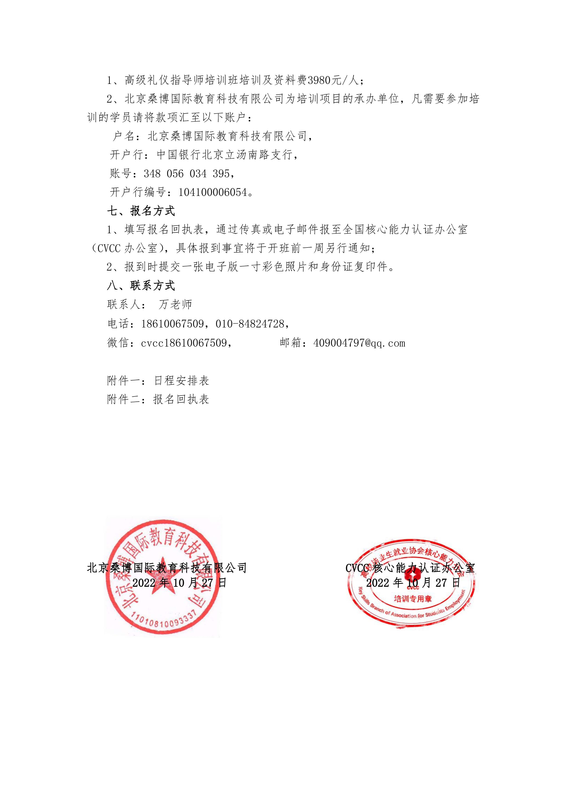

附件一、CVCC高级礼仪指导师培训（线上）班日程安排
时间 |  | 课程内容 | 主讲老师
11月  25日 | 09:00-11:30 | 礼仪文化 | 金正昆教授
 | 14:00—16:30 | 交往艺术
11月  26日 | 09:00-11:30 | 礼仪方法研究 | 金正昆教授
 | 14:00—16:30 | 教师的自我提升
11月27日 | 09:00-11:30 | 社交礼仪与服务礼仪 | 金正昆教授
 | 14:00—16:30 | 商务礼仪与国际礼仪

附件二：CVCC核心能力高级礼仪指导师培训（线上）班报名回执
培训时间：2022年11月25日-27日
单位名称
姓名 | 性别 | 职务/职称 | 手机号码 | 电子邮箱
注：联系人：万治湘 电话：18610067509，微信：cvcc18610067509，请将报名回执发送至：409004797@qq.com

